Министерство образования и науки Российской Федерации

Федеральное государственное автономное образовательное учреждение

высшего образования

Уральский федеральный университет

имени первого Президента России Б.Н.Ельцина

**Расчет разветвленной электрической цепи постоянного тока**

**Методические указания и варианты исходных данных**

**к заданию № 1 расчетно-графической работы по**

**дисциплине "Электротехника"**

Составители: Проскуряков В.С., Соболев С.В., Федотова Л.А.

Екатеринбург 2016

**СОДЕРЖАНИЕ**

***1. Основные теоретические сведения, необходимые для выполнения работы***

***2. Примеры расчета разветвленных электрических цепей***

***3. Варианты исходных данных***

***1. Основные теоретические сведения, необходимые для выполнения работы***

Основные понятия теории электрических цепей:

Электрическая цепь - это совокупность электротехнических устройств, предназначенных для генерирования, передачи и преобразования электрической энергии, соединенные между собой электрическими проводами.

Отдельные электротехнические устройства, образующие электрическую цепь, называются элементами электрической цепи и делятся на 3 группы:

* Генерирующие устройства (источники электрической энергии) – это элементы электрической цепи, преобразующие различные виды энергии (тепловую, химическую, световую, механическую) в электрическую энергию.
* Приемные устройства (приемники электрической энергии) – это элементы электрической цепи, преобразующие электрическую энергию в другие виды энергии.
* Вспомогательные устройства – это элементы электрической цепи, которые предназначены для управления, регулирования режимов работы, защиты, контроля и измерения параметров в электрической цепи и не связаны непосредственно с основным преобразованием энергии.

*Принципиальная схема* или схема электрической цепи - графическое изображение электрической цепи, содержащее условные изображения её элементов и показывающее их соединение.

Электрическая цепь может содержать несколько источников и приемников электрической энергии, соединенных между собой определенным образом. Такая цепь называется *сложной разветвленной электрической цепью*.

*Ветвь электрической цепи* – это неразветвленный участок электрической цепи, во всех элементах которого замыкается один и тот же электрический ток.

*Узел электрической цепи* – точка электрической цепи, в которой соединены несколько ветвей (не менее трех).

*Контур электрической цепи* – замкнутая часть электрической цепи, образованная несколькими ветвями.

Таким образом, в сложной электрической цепи может быть несколько ветвей, несколько узлов и несколько контуров.

Условные положительные направления токов, напряжений, ЭДС.

Для расчета и анализа электрических цепей токи ветвей, напряжения на участках цепи, ЭДС источников принято обозначать в схеме их условно–положительными направлениями. При этом за положительное направление ЭДС принимается направление перемещения положительных зарядов под действием сторонних сил, т.е. от минуса к плюсу, и обозначается стрелкой между двумя электрическими зажимами данного устройства.

Положительное направление напряжения принимается от точки с высоким потенциалом к точке с низким потенциалом и обозначается стрелкой между соответствующими точками на схеме.

За условно-положительное направление тока ветви принимается направление перемещения положительных зарядов под действием разности потенциалов. Оно всегда совпадает с положительным направлением напряжения на этой ветви и обозначается стрелкой рядом с этой ветвью.

Основные законы электрических цепей:

*Закон Ома* определяет соотношение между током и напряжением в идеальном резисторе: *ток резистора пропорционален напряжению между его зажимами и обратно–пропорционален его сопротивлению*:

 . (1)

*Первый закон Кирхгофа* применяется к узлам электрической цепи. Он гласит: алгебраическая сумма токов в узле электрической цепи равна нулю, т.е.

, (2)

где  – ток *k*-й ветви, присоединенной к данному узлу; *n*– число ветвей, подключенных к узлу.

*Второй закон Кирхгофа* применяется к контурам электрической цепи. Он формулируется следующим образом: алгебраическая сумма напряжений в контуре электрической цепи равна алгебраической сумме ЭДС в этом контуре:

 , (3)

где – напряжение на *k*-м сопротивлении контура; – -я ЭДС, входящая в данный контур; *m*– число ЭДС в контуре; *n*– число сопротивлений в контуре.

Энергетические соотношения в электрической цепи

Энергетический баланс определяет соотношение между генерируемой мощностью и потребляемой мощностью в электрической цепи.

Мощность, генерируемая идеальным источником ЭДС определяется выражением:

*P*г *= EI.* (4)

Мощность, потребляемая идеальным резистором:

*P = RI2.* (5)

На основании закона сохранения энергии мощность, развиваемая источниками электрической энергии, должна быть равна мощности преобразования в цепи электрической энергии в другие виды энергии:

, (6)

где – сумма мощностей, развиваемых источниками; – сумма мощностей всех приемников и необратимых преобразований энергии внутри источников (потери из-за внутренних сопротивлений).

Выражение (6) называют уравнением баланса мощности в электрической цепи.

Задача расчета разветвленной электрической цепи

Задача расчета и анализа электрической цепи может быть сформулирована одним из следующих образом:

* Определение токов, напряжений, мощностей различных элементов цепи при заданных параметрах этих элементов;
* Определение параметров элементов, обеспечивающих получение требуемых токов, мощностей, напряжений;
* Определение характера изменения значений различных величин или соотношений между ними при изменении параметров цепи.

Метод непосредственного применения основных законов для расчета разветвленных электрических цепей.

Задача расчета состоит в определении токов, напряжений, мощностей различных элементов цепи при заданных параметрах всех элементов.

Для решения задачи составляются уравнения в соответствии первым и вторым законами Кирхгофа. Количество уравнений (m) определяется количеством неизвестных токов ветвей (*I1, I2, I3 …Im*).

*Алгоритм расчета:*

* Обозначить условные положительные направления токов ветвей и напряжений приемников (резисторов). При этом условные направления токов выбираются произвольно. Условное положительное направление напряжения на приемнике совпадает с направлением тока. Положительное направление ЭДС источника задано способом его подключения в цепи и обозначено на схеме.
* Составить уравнения по первому закону Кирхгофа для независимых узлов заданной электрической цепи. Количество таких уравнений (n-1), где n – общее количество узлов в цепи.

Для узла а: , (7)

Для узла b: , (8)

………………………………

Для узла (n-1): . (9)

* Составить уравнения по второму закону Кирхгофа для независимых контуров заданной электрической цепи. Количество таких уравнений k = (m-n+1), где m – общее количество ветвей в цепи.

Для контура I: , (10)

Для контура II: , (11)

……………………………….

Для контура k: , (12)

* В составленных уравнениях выразить напряжения каждого приемника через его сопротивление и ток соответствующей ветви по закону Ома:

*Ui = RiIi.*

* Решая полученную систему уравнений (7) – (12), определить токи всех ветвей цепи (*I1, I2, I3 …Im*).
* По рассчитанным значениям токов определить мощности каждого элемента цепи, составить баланс мощности, проанализировать режим работы каждого источника ЭДС.

Метод контурных токов для расчета разветвленных электрических цепей.

Метод контурных токов основывается на законах Ома и Кирхгофа.

*Контурный ток* – расчетный (условный) ток, замыкающийся в данном контуре. Направления контурных токов во всех контурах удобно выбирать одинаковыми (например, по часовой стрелке). При этом условии уравнения, составленные по методу контурных токов имеют вид:

Для контура I:  (13)

Для контура II:  (14)

……………………………………………………………………

Для контура n:  (15)

где *II*, *III, IIII*, … *In* – контурные токи;

*RI,I , RII,II , RIII,III , … Rn,n* – собственные контурные сопротивления, определяемые суммой сопротивлений приемников в каждом контуре;

*RI,II , RII,III , RIII,I , … Rn,i* – смежные контурные сопротивления, определяемые сопротивлениями приемников, содержащихся в ветви, смежной для двух контуров: "n" и "i";

*EI , EII , … En* – контурные ЭДС, определяемые алгебраической суммой ЭДС в каждом контуре.

Количество уравнений определяется количеством независимых контуров, в каждом из которых существует свой контурный ток.

Решение полученной системы уравнений позволяет определить контурные токи *II, III, IIII, … In*.

Токи ветвей определяются алгебраической суммой контурных токов в соответствующей ветви.

***2. Пример расчета разветвленной электрической цепи***

Схема цепи приведена на рис.1.

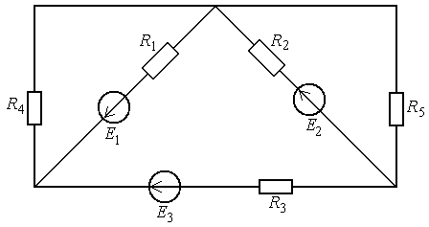

Рис.1. Схема заданной электрической цепи

Параметры элементов цепи:

*E1 = E2 = E3 =* 12 В, *R1 = R2 = R3 =* 2 Ом, *R4 =* 4 Ом, *R5 =* 6 Ом.

Задание:

1. Рассчитать токи во всех ветвях цепи.
2. Определить мощности всех элементов цепи, составить баланс мощности, указать режим работы источников (режим генерирования или потребления).

Расчет токов методом непосредственного применения основных законов электрических цепей

Обозначим на схеме узлы электрической цепи у1, у2, у3 и контуры I, II, III с их направлениями обхода (рис. 2).

Для нахождения пяти неизвестных токов требуется составить пять уравнений.

Составим уравнения по первому закону Кирхгофа для двух независимых узлов:

для узла у1: *– I1 – I3 + I4 =* 0; (16)

для узла у2: *I1 – I2 – I4 + I5 =* 0. (17)

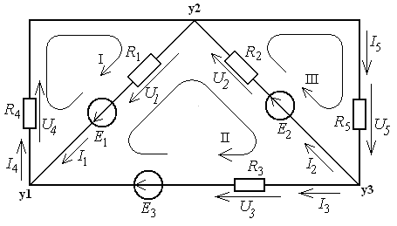

Рис. 2.

Остальные три уравнения составляем по второму закону Кирхгофа для независимых контуров I, II и III. При этом напряжение каждого приемника выражаем через его ток и сопротивление по закону Ома.

Для контура I: *I1R1 + I4R4 = E1*; (18)

для контура II: *– I1R1 - I2R2 + I3R3 = -E1 – E2 + E3*; (19)

для контура III: *I2R2 + I5R5 = E2* . (20)

Подставляем числовые значения в приведенные пять уравнений (16)–(20) и определяем токи в ветвях:

*– I1 – I3 + I4 =* 0

*I1 – I2 – I4 + I5 =* 0

*2I1 + 4I4 = 12* (21)

*– 2I1 - 2I2 +2 I3 = – 12*

*2I2 + 6I5 = 12*

Решение системы уравнений (21) имеет вид:

*I1 =* 2,689 А;

*I2 =* 2,275 А;

*I3 =* –1,034 А; (22)

*I4 =* 1,655 А;

*I5 =* 1,241 А.

Значение тока *I3* отрицательно. Это означает, что фактическое направление тока третьей ветви противоположно выбранному условному положительному направлению, указанному на схеме.

Расчет токов в участках цепи методом контурных токов

Рассмотрим независимые контуры, указанные на рис. 2, и составим контурные уравнения вида (13) – (15):

Для контура I:  ;

Для контура II:  ; (23)

Для контура III: 

Собственные контурные сопротивления, определяемые суммой сопротивлений приемников в каждом контуре:

;

; (24)

.

Смежные контурные сопротивления, определяемые сопротивлениями приемников, содержащихся в ветви, смежной для двух контуров:

;

 (ветвь, смежная для контуров I и III, отсутствует)

. (25)

Контурные ЭДС, определяемые алгебраической суммой ЭДС в каждом контуре:

;

; (26)

.

Таким образом, система уравнений имеет вид:

;

; (27)

.

При решении системы уравнений получаем значения контурных токов:

 , , . (28)

Токи ветвей определяются алгебраической суммой контурных токов в соответствующей ветви:

;

;

; (29)

;

.

Расчет мощностей, составление баланса мощности

Мощности источников в соответствии с (4):

*P*г1 *= E1 I1 = 12*2,689 = 32,268* Вт ;

*P*г2 *= E2 I2 = 12*2,275 =27,3* Вт; (30)

*P*г3 *= E3 I3 = 12*(–1,034) = –12,408* Вт.

Мощности первого и второго источников положительны. Это означает, что они работают в режиме генерирования электрической энергии. Мощность третьего источника отрицательна. Это означает, что он работает в режиме потребления электрической энергии.

Суммарная мощность источников в заданной электрической цепи:

 (31)

Мощности приемников в соответствии с (5):

*P*1 = *R*1*I*12 = 2*2,6892 = 14,46 Вт;

*P*2 = *R*2*I*22 = 2*2,2752 = 10,35 Вт;

*P*3 = *R*3*I*32 = 2*(-1,034)2 = 2,14 Вт; (32)

*P*4 = *R*4*I*42 = 4*1,6552 = 10,96 Вт;

*P*5 = *R*5*I*52 = 6*1,2412 = 9,24 Вт.

Суммарная мощность приемников в заданной электрической цепи:

 (33)

Как видно из сопоставления (31) и (33), суммарная мощность источников равна суммарной мощности приемников , т.е. баланс мощности сходится. Это свидетельствует о правильности полученного результата расчета.

***3. Варианты исходных данных***

На рисунках 1.1–1.10 в соответствии с заданными вариантами приведены схемы разветвленной электрической цепи постоянного тока, содержащей несколько источников и приемников электрической энергии.

Схема электрической цепи и параметры содержащихся в ней элементов указаны в таблице исходных данных (табл.1) в соответствии с номером варианта.

*Задание:*

Рассчитать заданную электрическую цепь. При этом:

1. Указать условные положительные направления токов в ветвях и напряжений на резисторах;
2. Определить токи в ветвях, используя метод контурных токов или метод непосредственного применения законов электрических цепей по своему усмотрению. Обосновать выбор метода;
3. Рассчитать мощности всех источников и приемников в электрической цепи;
4. Составить баланс мощности;
5. Указать режимы работы источников электроэнергии (генерирование, потребление).

Таблица 1

Исходные данные для расчета электрической цепи

|  |  |  |  |  |  |  |  |  |  |  |  |
| --- | --- | --- | --- | --- | --- | --- | --- | --- | --- | --- | --- |
| № вар. | Схема | E1, В | E2, В | E3, В | E4, В | R1, В | R2, В | R3, В | R4, В | R5, В | R6, В |
| 1 | Рис.1.1 | 12,0 | 12,0 | 12,0 | – | 1,0 | 1,0 | 1,0 | 6,0 | 6,0 | 4,0 |
| 2 | Рис.1.1 | 24,0 | 24,0 | 24,0 | – | 1,0 | 1,0 | 1,0 | 6,0 | 6,0 | 4,0 |
| 3 | Рис.1.1 | 36,0 | 36,0 | 36,0 | – | 1,0 | 1,0 | 1,0 | 6,0 | 6,0 | 4,0 |
| 4 | Рис.1.2 | 12,0 | 12,0 | – | – | 2,0 | 2,0 | 4,0 | 4,0 | 6,0 | 6,0 |
| 5 | Рис.1.2 | 24,0 | 24,0 | – | – | 2,0 | 2,0 | 4,0 | 4,0 | 6,0 | 6,0 |
| 6 | Рис.1.2 | 36,0 | 36,0 | – | – | 2,0 | 2,0 | 4,0 | 4,0 | 6,0 | 6,0 |
| 7 | Рис.1.3 | 20,0 | 20,0 | – | – | 2,0 | 2,0 | 6,0 | 10,0 | – | – |
| 8 | Рис.1.3 | 40,0 | 40,0 | – | – | 2,0 | 2,0 | 6,0 | 10,0 | – | – |
| 9 | Рис.1.3 | 60,0 | 60,0 | – | – | 2,0 | 2,0 | 6,0 | 10,0 | – | – |
| 10 | Рис.1.4 | 30,0 | 30,0 | 30,0 | – | 6,0 | 6,0 | 2,0 | 6,0 | – | – |
| 11 | Рис.1.4 | 10,0 | 10,0 | 10,0 | – | 6,0 | 6,0 | 2,0 | 6,0 | – | – |
| 12 | Рис.1.4 | 20,0 | 20,0 | 20,0 | – | 6,0 | 6,0 | 2,0 | 6,0 | – | – |
| 13 | Рис.1.5 | 12,0 | 12,0 | 12,0 | 12,0 | 2,0 | 2,0 | 3,0 | 3,0 | 4,0 | 4,0 |
| 14 | Рис.1.5 | 24,0 | 24,0 | 24,0 | 24,0 | 2,0 | 2,0 | 3,0 | 3,0 | 4,0 | 4,0 |
| 15 | Рис.1.5 | 36,0 | 36,0 | 36,0 | 36,0 | 2,0 | 2,0 | 3,0 | 3,0 | 4,0 | 4,0 |
| 16 | Рис.1.6 | 24,0 | 24,0 | – | – | 2,0 | 2,0 | 3,0 | 3,0 | 4,0 | 4,0 |
| 17 | Рис.1.6 | 12,0 | 12,0 | – | – | 2,0 | 2,0 | 3,0 | 3,0 | 4,0 | 4,0 |
| 18 | Рис.1.6 | 36,0 | 36,0 | – | – | 2,0 | 2,0 | 3,0 | 3,0 | 4,0 | 4,0 |
| 19 | Рис.1.7 | 24,0 | 24,0 | 24,0 | – | 2,0 | 2,0 | 2,0 | 4,0 | 6,0 | – |
| 20 | Рис.1.7 | 12,0 | 12,0 | 12,0 | – | 2,0 | 2,0 | 2,0 | 4,0 | 6,0 | – |
| 21 | Рис.1.7 | 36,0 | 36,0 | 36,0 | – | 2,0 | 2,0 | 2,0 | 4,0 | 6,0 | – |
| 22 | Рис.1.8 | 12,0 | 12,0 | 12,0 | – | 2,0 | 2,0 | 2,0 | 6,0 | 6,0 | 6,0 |
| 23 | Рис.1.8 | 24,0 | 24,0 | 24,0 | – | 2,0 | 2,0 | 2,0 | 6,0 | 6,0 | 6,0 |
| 24 | Рис.1.8 | 36,0 | 36,0 | 36,0 | – | 2,0 | 2,0 | 2,0 | 6,0 | 6,0 | 6,0 |
| 25 | Рис.1.9 | 12,0 | 12,0 | – | – | 1,0 | 1,0 | 4,0 | 4,0 | 10,0 | – |
| 26 | Рис.1.9 | 24,0 | 24,0 | – | – | 1,0 | 1,0 | 4,0 | 4,0 | 10,0 | – |
| 27 | Рис.1.9 | 36,0 | 36,0 | – | – | 1,0 | 1,0 | 4,0 | 4,0 | 10,0 | – |
| 28 | Рис.1.10 | 24,0 | 24,0 | 24,0 | – | 2,0 | 2,0 | 4,0 | 10,0 | 10,0 | – |
| 29 | Рис.1.10 | 12,0 | 12,0 | 12,0 | – | 2,0 | 2,0 | 4,0 | 10,0 | 10,0 | – |
| 30 | Рис.1.10 | 48,0 | 48,0 | 48,0 | – | 2,0 | 2,0 | 4,0 | 10,0 | 10,0 | – |

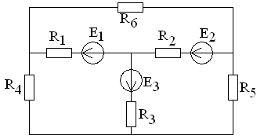

Рис. 1.1

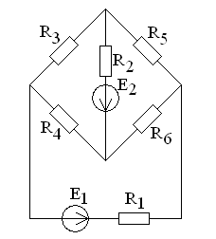

Рис. 1.2

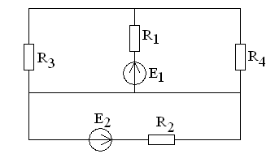

Рис. 1.3

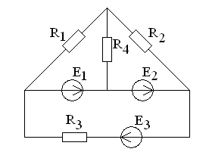

Рис. 1.4

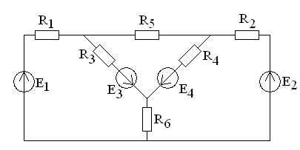

Рис. 1.5

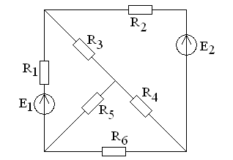

Рис. 1.6

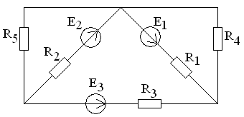

Рис. 1.7

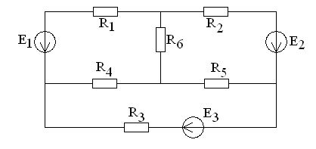

Рис. 1.8

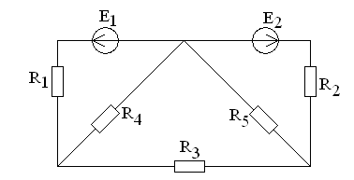

Рис. 1.9

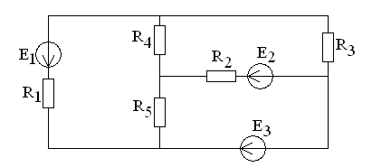

Рис. 1.10